Приложение 1
к распоряжению
администрации города
от ___________№ ________

ОПИСАНИЕ
границ публичного сервитута

Местоположение границ публичного сервитута | Красноярский край, г. Красноярск
Система координат | МСК 167, зона 4
Метод определения координат | аналитический метод
Площадь земельного участка | 116 кв. м
Средняя квадратическая погрешность положения характерной точки (Mt), м | 0,1
Обозначение характерных точек границ | Координаты, м
 | X | Y
1 | 630201.96 | 101411.57
2 | 630200.17 | 101407.99
3 | 630199.73 | 101408.19
4 | 630195.32 | 101398.84
5 | 630182.79 | 101404.27
6 | 630170.52 | 101404.18
7 | 630166.46 | 101394.08
8 | 630161.08 | 101396.24
9 | 630160.45 | 101394.34
10 | 630167.57 | 101391.48
11 | 630171.87 | 101402.19
12 | 630182.38 | 101402.27
13 | 630196.30 | 101396.24
14 | 630203.26 | 101410.96
1 | 630201.96 | 101411.57

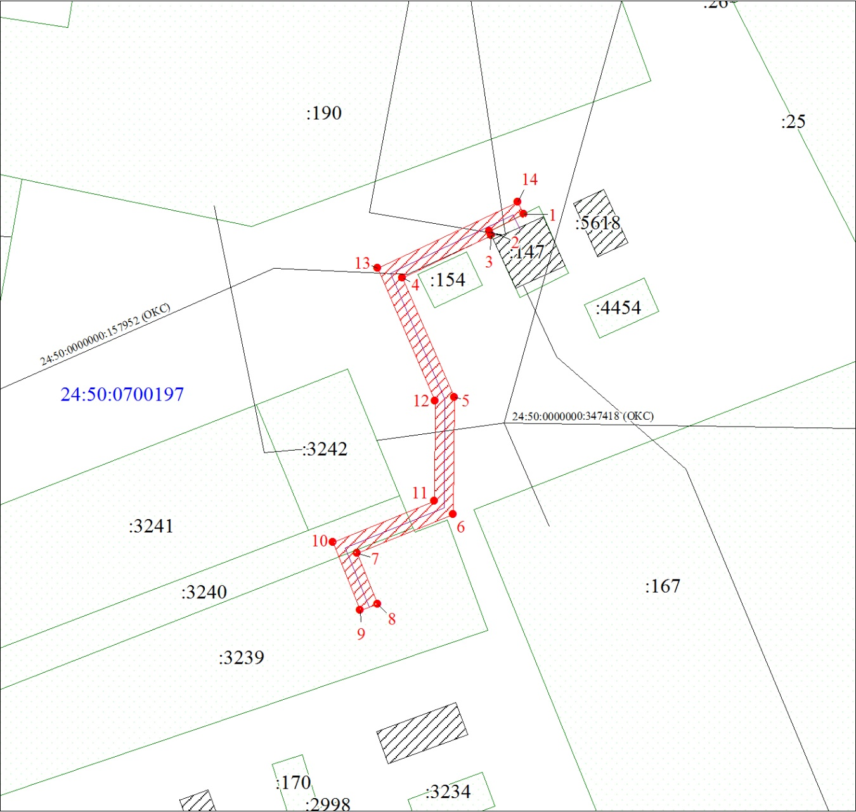
Масштаб 1:500
Условные обозначения:
 | – характерная точка границы публичного сервитута;
 | – граница публичного сервитута;
 | – инженерное сооружение, в целях размещения которого устанавливается публичный сервитут;
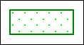 | – часть границы, сведения ЕГРН о которой позволяют однозначно определить ее положение на местности;
:3240 | – надписи кадастрового номера земельного участка;
24:50:  0700197 | – обозначение кадастрового квартала.

